2025.12.04
조선호텔앤리조트, 2025 크리스마스 케이크 출시

한 달도 채 안 남은 크리스마스를 앞두고 조선호텔앤리조트가 올겨울 특별한 연말을 보낼 수 있도록 호텔 파티시에가 정성껏 준비한 크리스마스 시즌 한정 케이크를 선보인다.

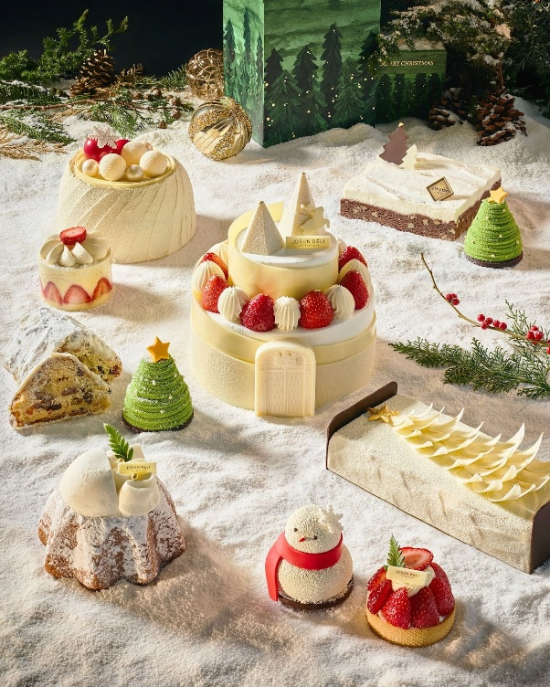

조선 팰리스의 조선델리 더 부티크가 겨울의 감성을 정교한 디자인과 섬세한 맛으로 담아낸 크리스마스 케이크 4종을 선보인다.

대표 제품인 ‘드림 화이트 캐슬(Dream White Castle)’은 눈 내린 성을 형상화한 우아한 실루엣이 돋보인다. 신선한 우유를 농축해 얻은 귀한 크림층만을 사용한 프리미엄 카이막을 더해 깊고 부드러운 풍미를 완성했으며, 속은 상큼한 딸기를 가득 채워 조화로운 맛을 선사한다. 여기에 팰리스 게이트를 정교하게 재현한 초콜릿 장식을 더해 조선 팰리스에서만 경험할 수 있는 특별함을 더했다.

이와 함께 부드럽고 짙은 초콜릿 향이 포근한 겨울밤을 떠올리게 하는 ‘브쉬드 노엘 블랑(Buche de Noel Blanc)’, 눈처럼 부드러운 벨벳 케이크에 크림치즈 프로스팅을 더해 따뜻한 설렘을 담은 ‘화이트 스노우 벨벳(White Snow Velvet)’, 깊고 진한 카카오 풍미로 고요한 겨울 아침을 표현한 ‘스노우 브라우니(Snow Brownie)’가 다채로운 시즌 무드를 완성한다.

함께 선보이는 미니 케이크 4종도 시선을 사로잡는다.
눈사람을 만드는 순수한 즐거움에서 모티브를 얻은 ‘젠틀 스노우맨(Gentle Snowman)’, 피스타치오 무스에 바삭한 카카오 닙스를 더한 ‘홀리데이 트리(Holiday Tree)’ 등 작은 사이즈에서도 풍성한 맛과 정교한 디테일을 놓치지 않았다.

케이크는 12월 31일(수)까지 판매하며, 네이버 예약 또는 유선(02-727-7650)으로 예약 가능하다. 단, 12월 23일(화)부터 25일(목) 예약은 12월 19일(금)에 마감되며 네이버 예약을 통해 예약할 수 있다. 케이크 픽업은 12월 24일(수)부터 25일(목)까지 3층 더 그레이트 홀에서 진행된다.

가격은 드림 화이트 캐슬 21만원, 브쉬드 노엘 블랑 13만원, 화이트 스노우 벨벳 11만원, 스노우 브라우니 8만 5천원, 미니 케이크는 2만 2천원부터이다.

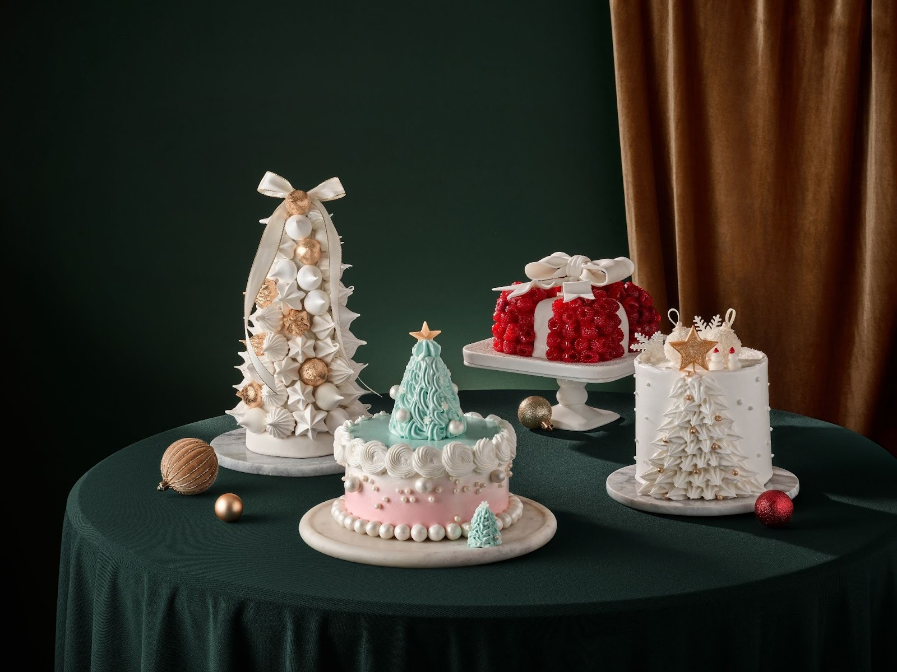

웨스틴 조선 서울이 크리스마스 트리를 다양한 색과 질감으로 재해석한 스페셜 케이크 4종을 선보인다. 각기 다른 콘셉트와 디자인으로 한층 풍성한 홀리데이 무드를 전한다.

먼저 ‘골든 머랭 트리(Golden Meringue Tree)’는 레드 벨벳 시트에 진한 크림치즈 필링을 채운 케이크 위로 리얼 골드로 감싼 머랭 오너먼트를 더해 우아한 크리스마스 트리를 형상화했다.

신선한 산딸기의 싱그러움을 가득 담은 산딸기 젤리를 화려하게 올린 ‘라즈베리 기프트 박스(Raspberry Gift Box)’는 상큼한 풍미를 강조한 케이크다. 여기에 라임 무스와 피스타치오 크루스티앙이 조화를 이루어 고소함과 산뜻함이 균형 있게 어우러진다.

‘드리미 노엘(Dreamy Noel)’은 화이트 시트에 헤이즐넛 초코 페이스트와 화이트 초콜릿 필링을 더해 몽환적인 겨울 풍경을 표현한 제품이다.

‘올 화이트 크리스마스(All White Christmas)’는 레드 벨벳 시트에 크림치즈 프로스팅을 더해 새하얀 눈이 소복이 쌓인 듯한 순백의 크리스마스를 담아냈다.

웨스틴 조선 서울 크리스마스 케이크는 12월 1일(월)부터 12월 25일(목)까지 네이버 예약 또는 유선(02-317-0022) 통해 예약 가능하며, 골든 머랭 트리 및 라즈베리 기프트 박스는 최소 5일 전 사전 예약이 필수다.

가격은 골든 머랭 트리 35만원, 라즈베리 기프트 박스 15만원, 드리미 노엘 13만원, 올 화이트 크리스마스 12만원이다.

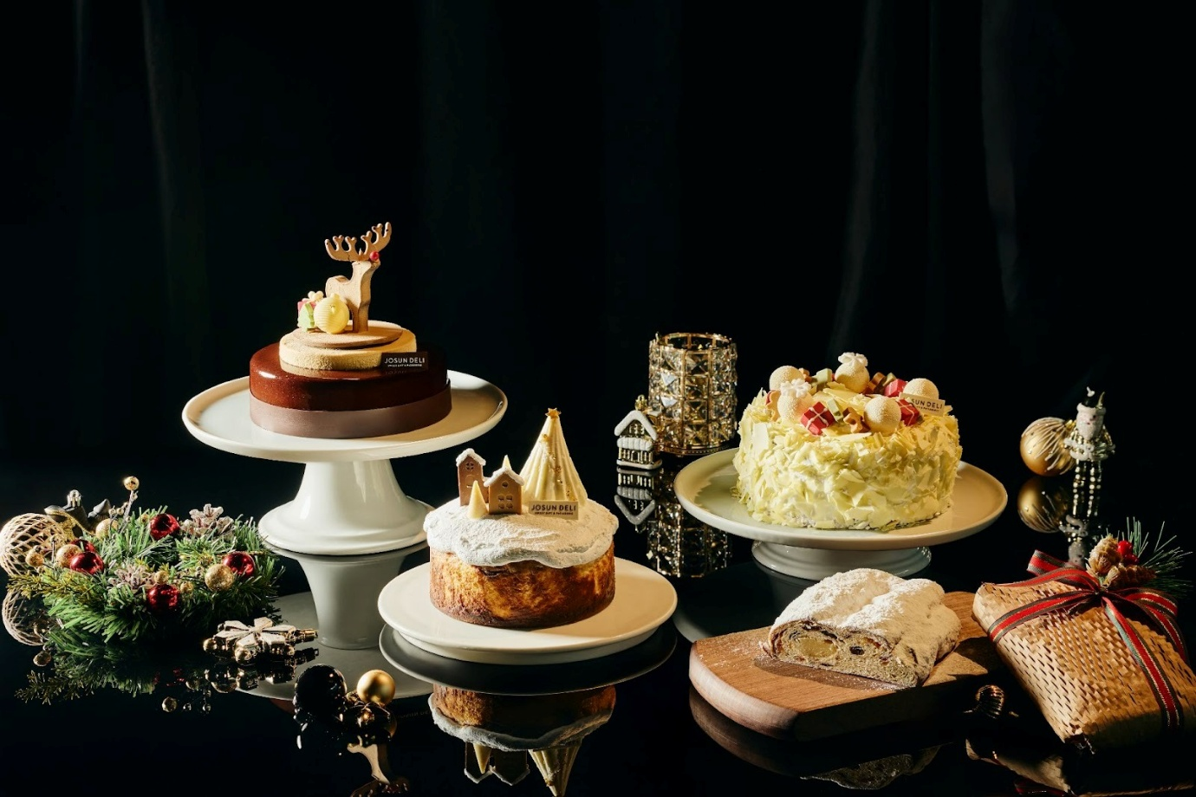

그래비티 조선 서울 판교가 크리스마스 무드를 가득 담은 스페셜 케이크 3종을 선보인다.

먼저 ‘노엘 드 쇼콜라(Noel de Chocolat)’는 루돌프가 겨울숲에서 인사를 건네는 듯한 디자인이 특징이다. 진한 초콜릿 가나슈와 부드러운 밀크 초콜릿 무스에 라즈베리 잼을 더해 달콤함 속 상큼한 매력을 선사한다.

눈 덮인 마을을 형상화한 ‘바스크 화이트 빌리지(Basque White Village)’는 깊고 진한 치즈 풍미를 바탕으로 향긋한 건살구와 오렌지 콩포트, 화이트 초콜릿 무스가 어우러져 다층적인 맛을 완성한다.

‘화이트 포레스트 케이크(White Forest Cake)’는 크리스마스 리스를 모티브로 했다. 촉촉한 초코 시트 사이에 블루베리 잼과 생크림을 샌드하고 화이트 초콜릿을 장식해 우아한 홀리데이 감성을 담았다.

케이크는 12월 4일(목)부터 12월 26일(금)까지 예약 가능하며 (네이버 예약은 12월 25일까지), 현장 판매와 케이크 픽업은 12월 17일(수)부터 28일(일)까지 가능하다. 가격은 노엘 드 쇼콜라 8만 9천원, 바스크 화이트 빌리지는 7만 4천원, 화이트 포레스트는 7만 4천원이다.

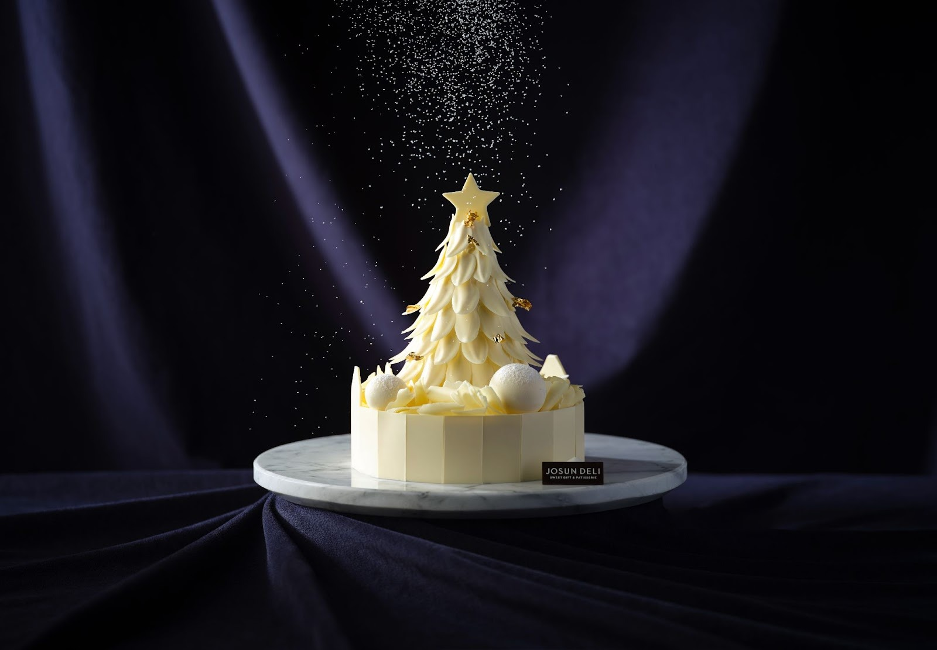

그랜드 조선 부산은 올 겨울 화이트 크리스마스를 기다리는 설렘을 고스란히 담은 ‘화이트 드림 빌리지(White Dream Village)’ 스페셜 케이크를 선보인다.

눈이 소복이 내려앉은 트리를 형상화한 디자인이 특징으로 화이트 초콜릿과 부드러운 바닐라 시트에 상큼한 딸기를 더해 조화를 이뤘다.

케이크는 2025년 12월 8일(월)부터 12월 23일(화)까지 사전 예약 가능하며, 픽업은 12월 18일(목)부터 12월 25일(목)까지 가능하다. 원활한 수령을 위해 최소 2일 전 예약을 권장한다. 가격은 10만 5천원이다.

또한 12월 7일(일)까지 얼리버드 예약 시 10% 할인 혜택을 제공한다.

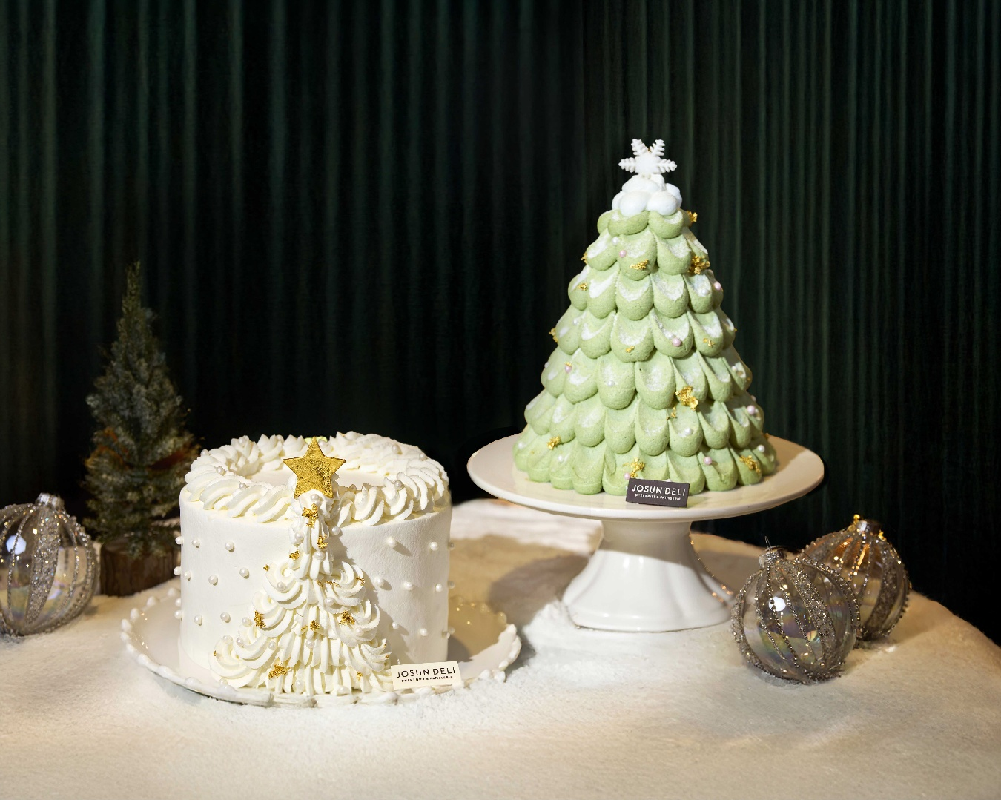

웨스틴 조선 부산이 올 겨울, 연말의 특별한 순간을 더욱 빛내줄 크리스마스 케이크 2종을 선보인다.

먼저 ‘화이트 노엘 케이크(White Noel Cake)’는 설원 위에 하얀 눈이 내려앉은 크리스마스 트리를 입체적으로 표현한 디자인이 돋보인다. 케이크 표면 곳곳에 흩뿌려진 진주 모양 장식과 트리 꼭대기의 별이 크리스마스의 설렘을 더하며, 속은 촉촉한 초코 시트로 반전을 줬다. 딸기 콤포트와 마스카포네 크림을 더해 달콤함과 산뜻함이 균형감있게 어우러진다.

‘포레스트 노엘 케이크(Forest Noel Cake)’는 풍부한 피스타치오 크림을 층층이 쌓아 크리스마스 트리 실루엣을 완성한 제품이다. 초코 크림, 오렌지 콩피, 마스카포네 크림이 조화롭게 어우러져 부드러움 속 산뜻한 풍미를 선사한다.

케이크는 12월 1일(월)부터 25일(목)까지 호텔 로비에 위치한 조선델리 및 네이버 예약을 통해 구매 가능하며, 가격은 화이트 노엘 케이크 9만원, 포레스트 노엘 케이크 10만 5천원이다.

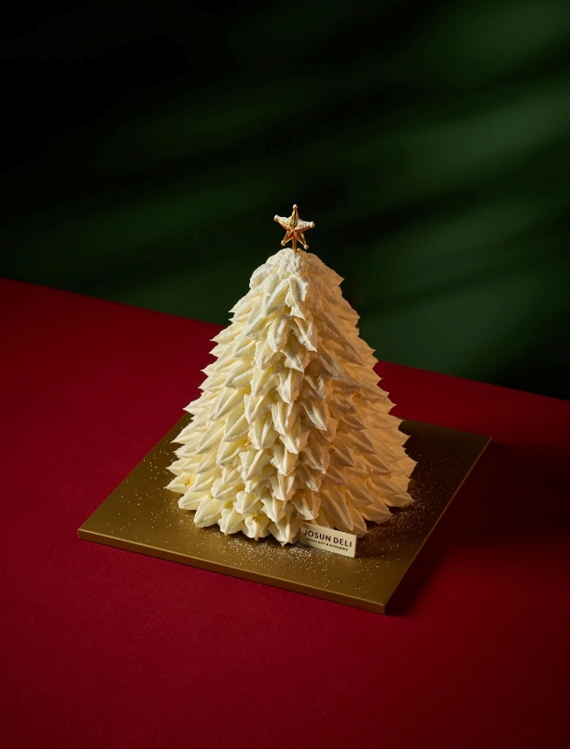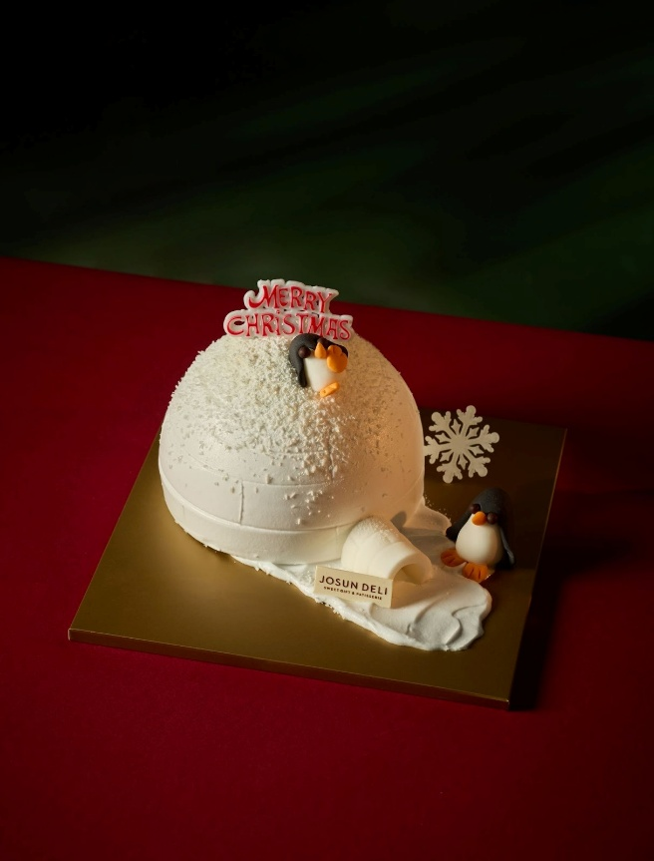

그랜드 조선 제주는 연말의 즐거움을 온 가족이 함께 즐길 수 있는 크리스마스 케이크 2종을 선보인다.

‘화이트 트리 케이크(White Tree Cake)’는 화이트 트리 속에 달콤한 초코 시트를 숨겨 반전 매력을 더한 스페셜 케이크다. 진한 마스카포네 크림과 오레오 분태가 조화를 이루어 부드러운 크림에 대비되는 바삭한 식감 포인트를 준 것이 특징이다.

눈 위의 이글루를 형상화한 사랑스러운 디자인으로 눈길을 사로잡는 ‘이글루 케이크(Igloo Cake)’는 촉촉한 화이트 시트에 생크림, 발로나 초코볼, 로투스 쿠키를 더해 풍성한 식감을 구현했으며, 케이크 주변의 귀여운 펭귄 장식이 위트를 더한다.

케이크는 12월 19일(금)부터 12월 25일(목)을 유선 예약(064-735-8992)을 통해 가능하며, 가격은 화이트 트리 케이크 7만 9천원, 이글루 케이크 5만 5천원이다.

# # # # #

